|  |
| --- |
| Comandos de Ubuntu |

### Índice

Comandos de Ubuntu 1

Índice 2

Instalacion de Win10 **¡Error! Marcador no definido.**

Creando la partición **¡Error! Marcador no definido.**

Instalando Ubuntu **¡Error! Marcador no definido.**

INVESTIGACIÓN DEL SISTEMA OPERATIVO **¡Error! Marcador no definido.**

Quitando las actualizaciones automaticas **¡Error! Marcador no definido.**

Sistemas de archivos y particiones **¡Error! Marcador no definido.**

### Comandos basico

* PWD

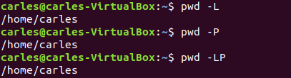

* LS
  + -l : muestra unicamente los directorios
  + 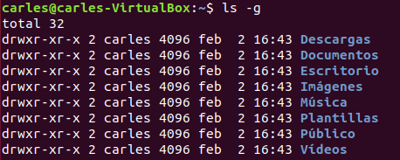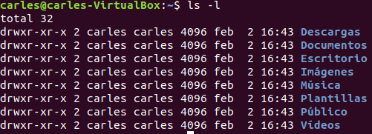-s: muestra lo mismo que -l pero sin el propietario

* 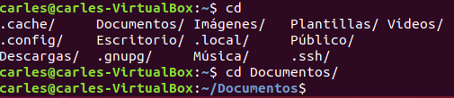CD
* MKDIR
  + -p: Crea los archivos padre en caso de no existir
  + 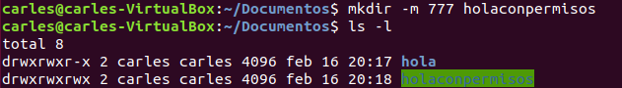-m: Crea un archivo y establece los permisos necesarios
* TOUCH
  + -c: no crear el archivo
  + -f: no tiene efecto
* RM
  + -f: no pregunta cuando se intenta eliminar un archivo que no exista
* CP
  + -f: fuerza el copiado y pegado de un archivo
  + -l: crear enlaces duros (acceso directo) de los ficheros en vez de copiarlos



* MV
  + -u: comprueba que el archivo de origen es mas moderno que el de destino, tambien lo mueve en caso de que no exista el destino
  + -i: pide confirmacion
* CLEAR
  + -V: Muestra la version del comando
  + -x: Limpia la consola sin borrar el texto de fuera de pantalla

### Manipulacion de archivos

* Texto

  Descripción generada automáticamenteCAT
* Texto

  Descripción generada automáticamenteLESS
* Texto

  Descripción generada automáticamenteHEAD
* Texto

  Descripción generada automáticamenteTAIL
* 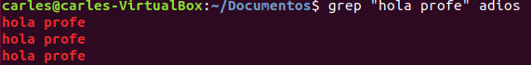GREP
* Texto

  Descripción generada automáticamente con confianza mediaFIND
* Texto

  Descripción generada automáticamenteNANO

### Administracion del sistema

* Imagen que contiene Texto

  Descripción generada automáticamenteTOP
* Texto

  Descripción generada automáticamentePS
* KLL
* SUDO
  + Da permisos de admin al comando, lo uso en los comandos que quedan para que se vea su uso
* Texto

  Descripción generada automáticamenteAPT
* Texto

  Descripción generada automáticamenteSUDO APT-GET INSTALL
* Texto

  Descripción generada automáticamenteSUDO APT-GET REMOVE
* Texto

  Descripción generada automáticamenteSUDO APT-GET UPDATE
* Texto

  Descripción generada automáticamenteSUDO APT-GET UPGRADE